DEKORACYJNE PANELE ŚCIENNE
PANEL DEKO SAMOPRZYLEPNY
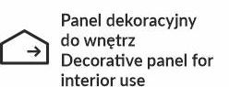

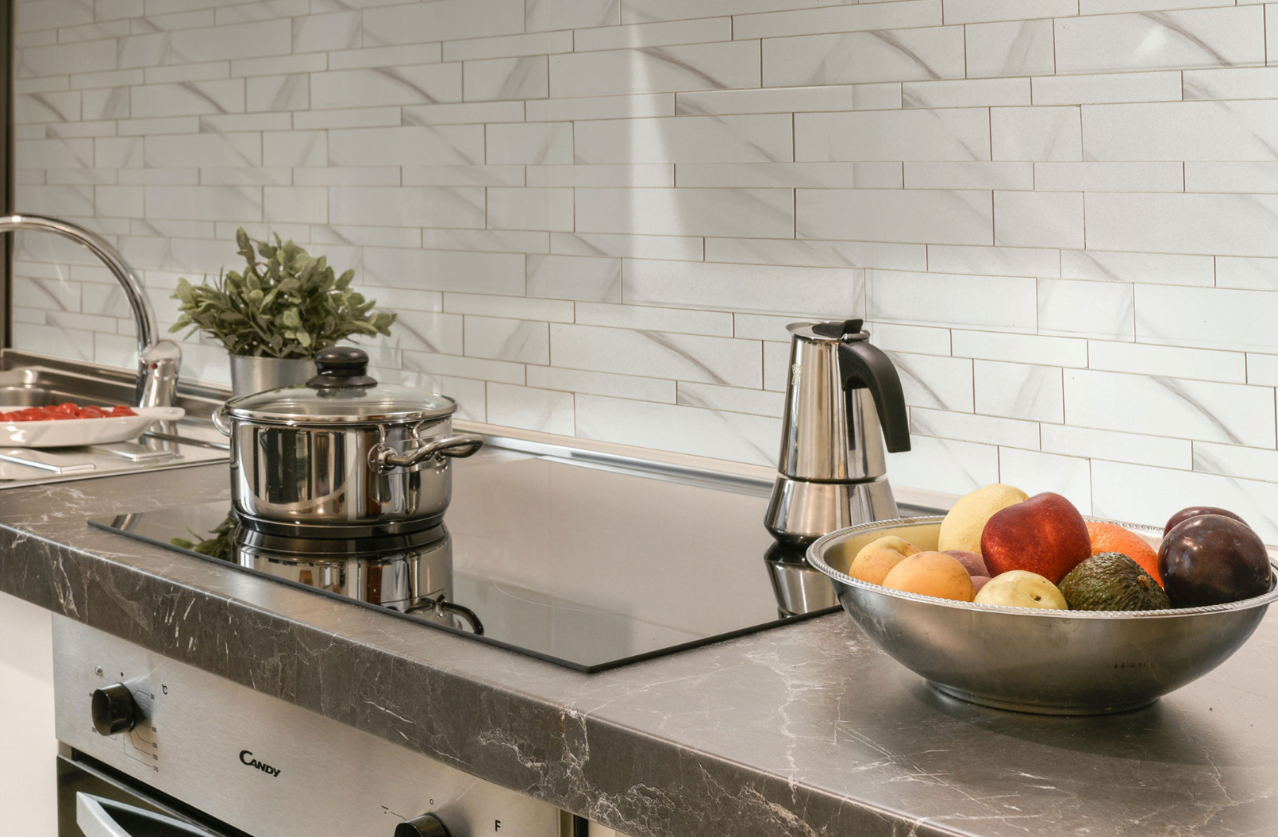

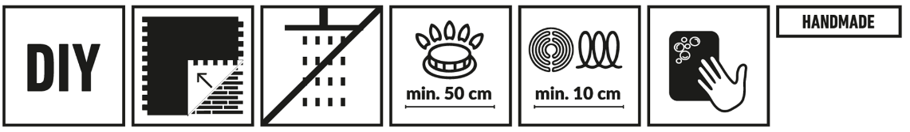

SPIS TREŚCI:
Nº1 INFORMACJE O PRODUKCIE

Nº2 SPECYFIKACJA PRODUKTU

Nº3 ZASTOSOWANIE

Nº4 WŁAŚCIWOŚCI PRODUKTU

Nº5 MONTAŻ

Nº6 SKŁADOWANIE I TRANSPORT

Nº7 CZYSZCZENIE I KONSERWACJA

- INFORMACJE O PRODUKCIE Nº1
Panel frezowany to rozwiązanie dekoracyjne ścian, które pozwala na czerpanie ze spuścizny konstruktywizmu. Geometryczne kształty, nieograniczona ilość możliwych kombinacji kompozycyjnych oraz naturalna struktura drewna sprawiają, że przestrzeń w domu lub w biurze zyskuje ponadczasowy wygląd. Montaż paneli frezowanych jest łatwy. Wystarczy klej montażowy, by po krótkiej chwili ściana zmieniła się nie do poznania. Polecamy zapoznanie się z naszą ofertą, gdzie znajdziecie różne kształty oraz gotowe przykłady układów kompozycyjnych, które pozwolą stworzyć indywidualne aranżacje.

- SPECYFIKACJA PRODUKTU Nº2
Naklejki dekoracyjne w zależności od produktu mają różną budowę. Ich budowa opiera się na warstwie dekoru, twardego rdzenia z tworzywa sztucznego oraz warstwy dwustronnej, piankowej taśmy samoprzylepnej.

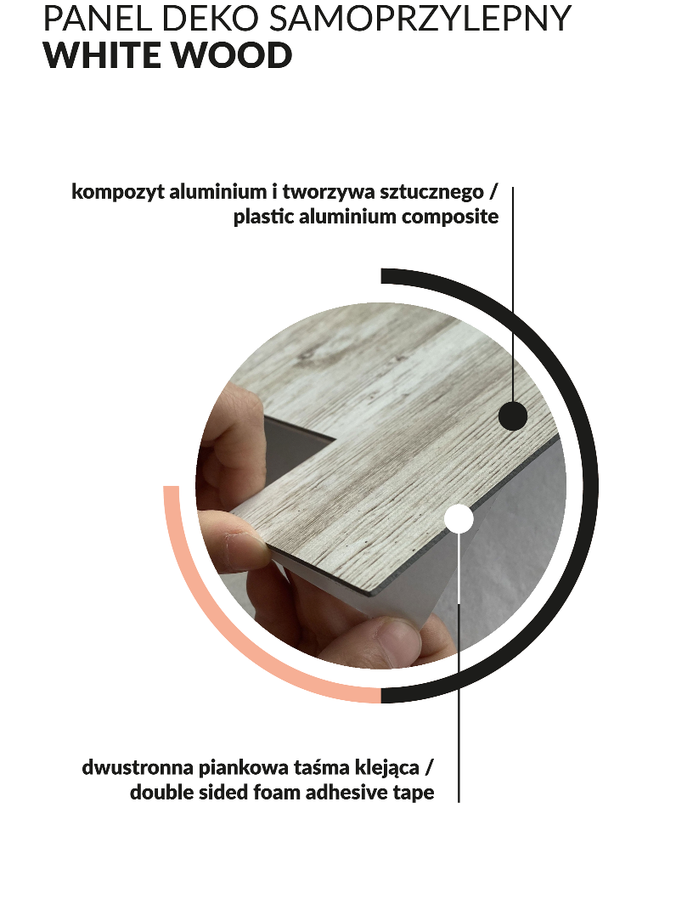
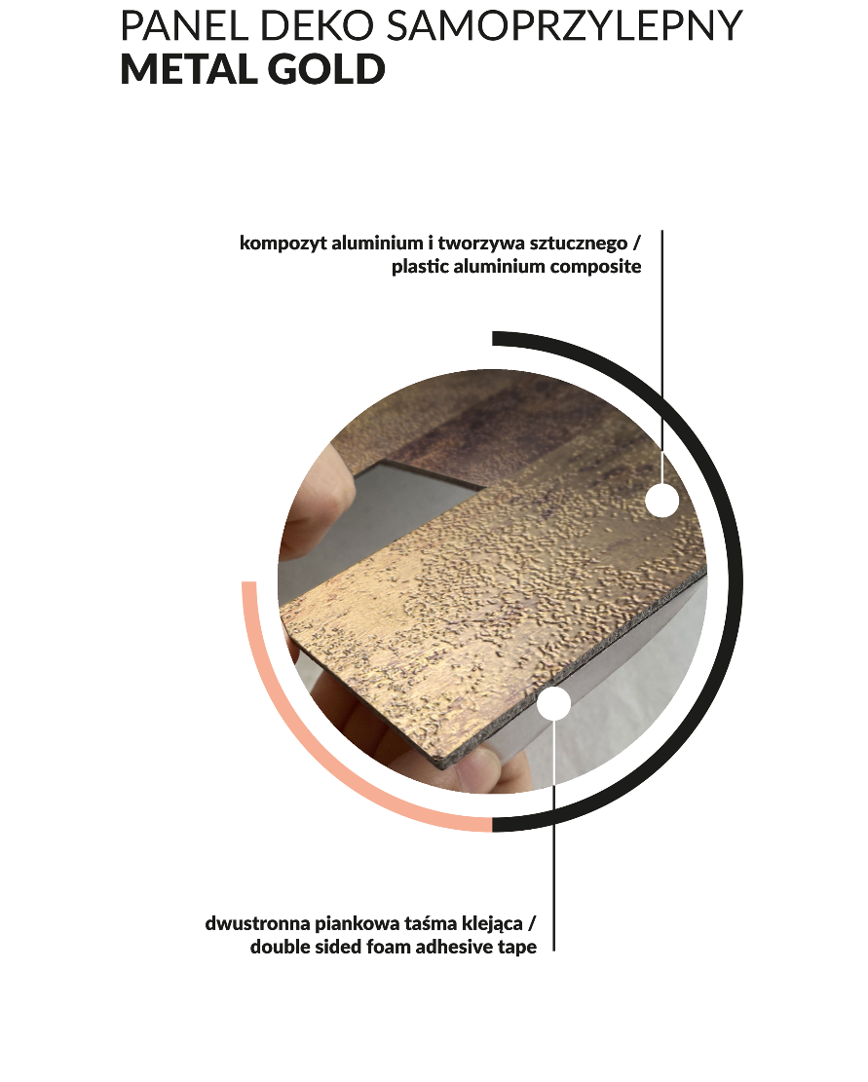

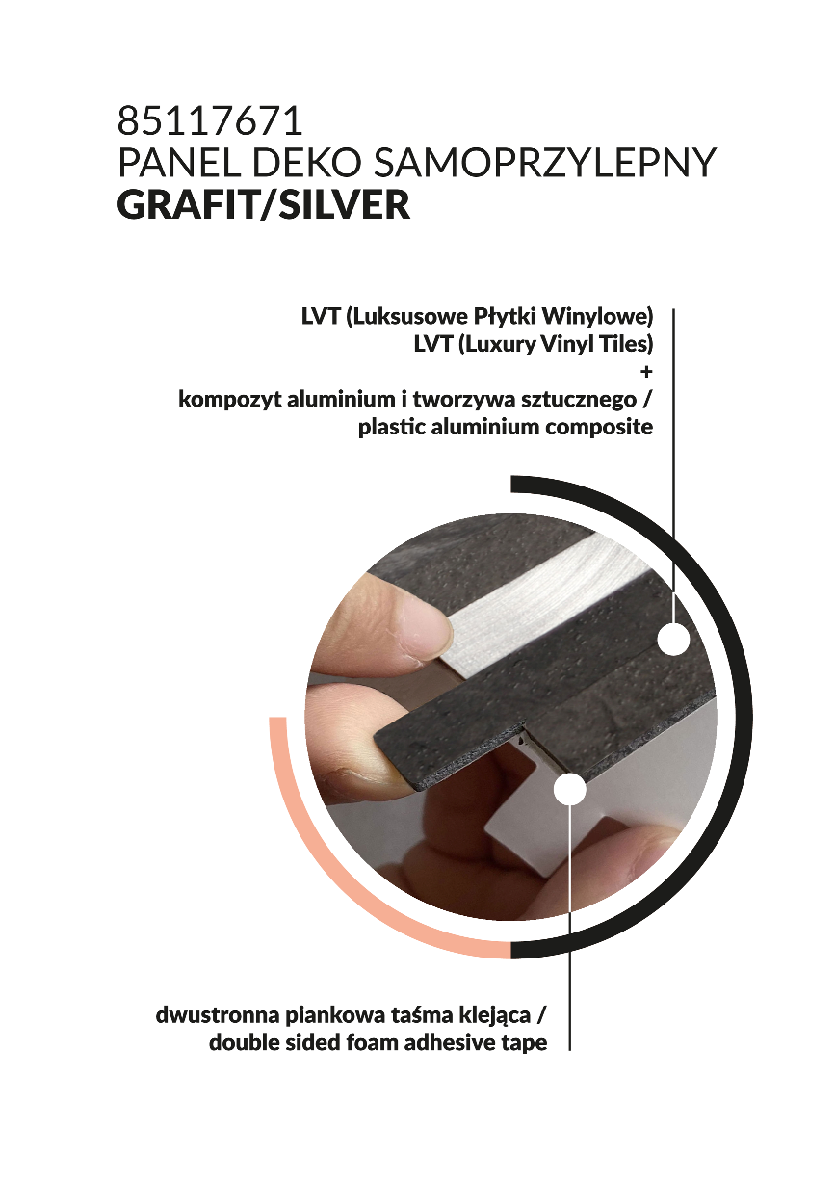

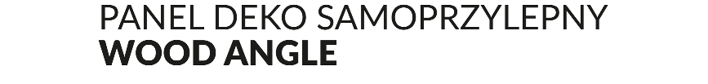
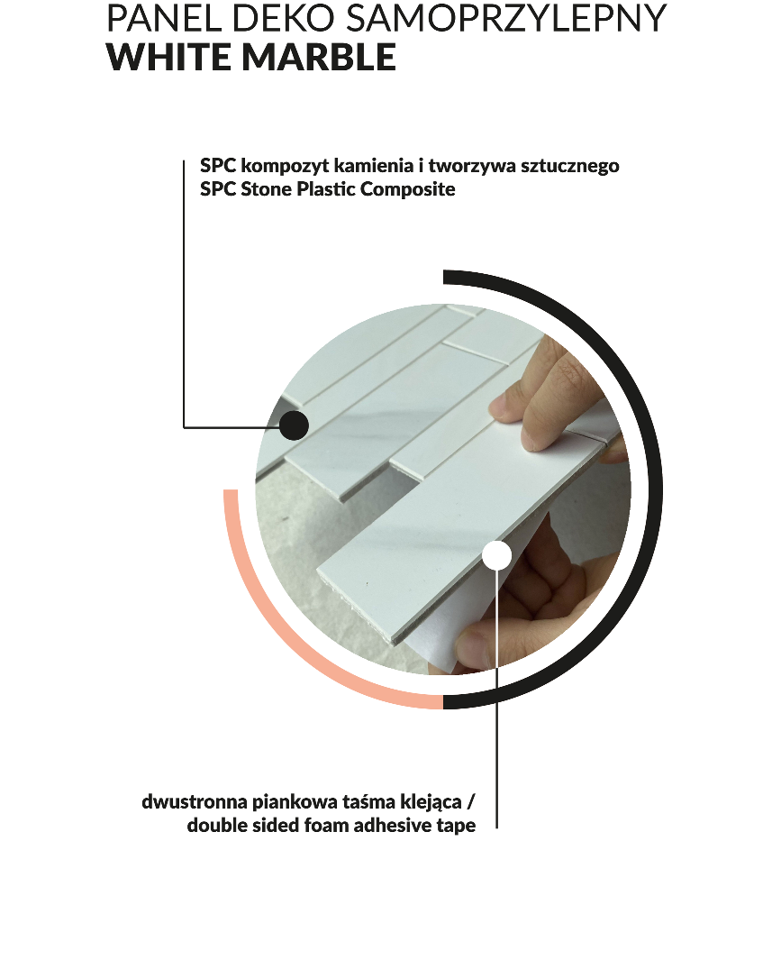
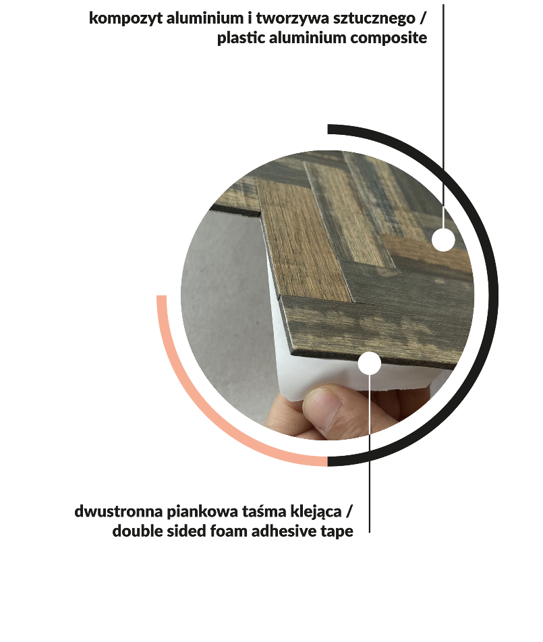

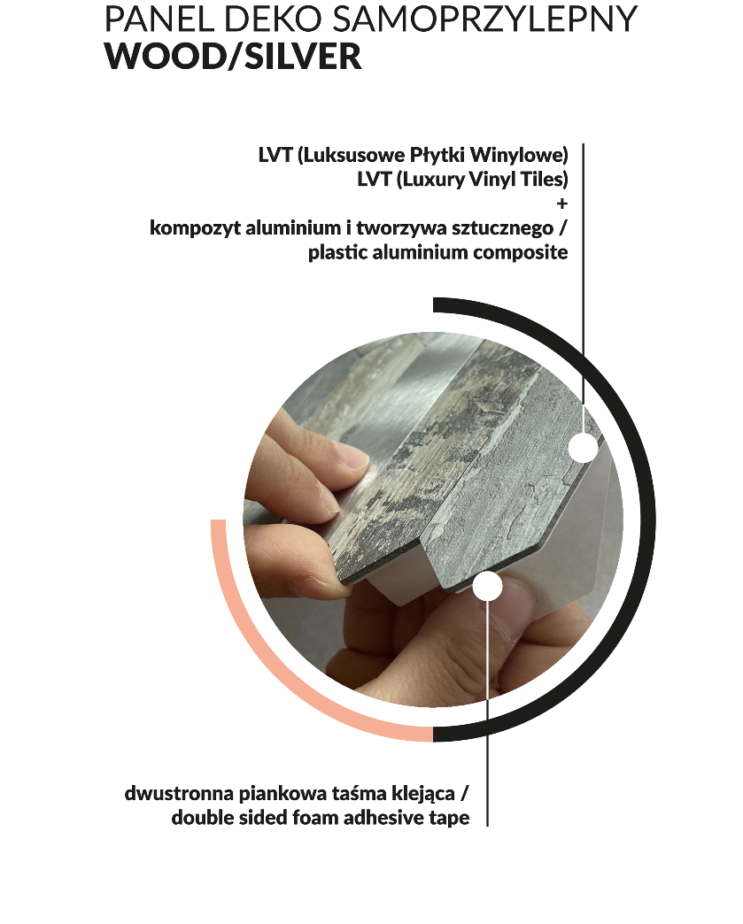
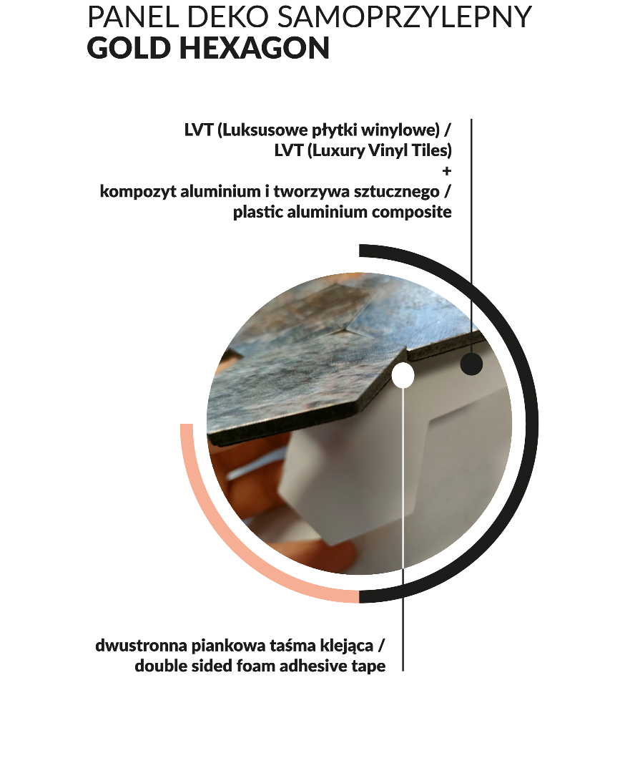

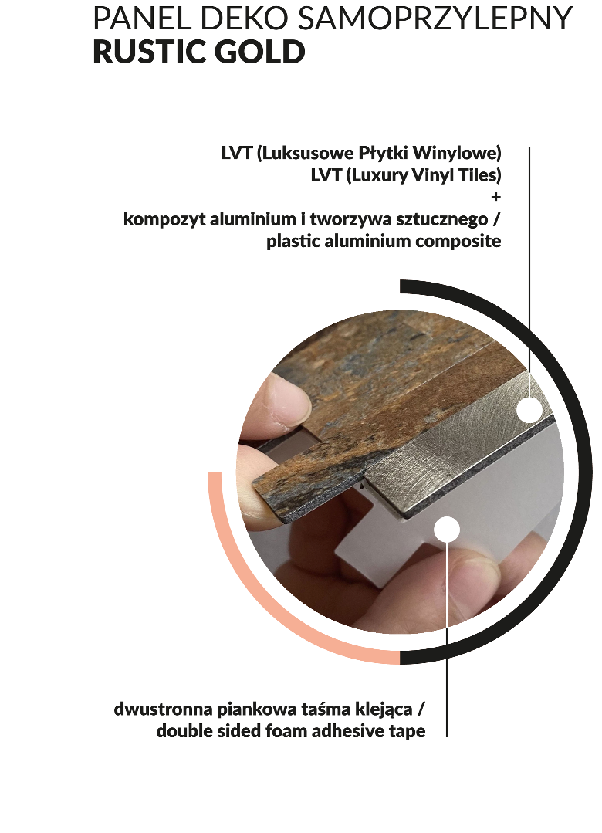
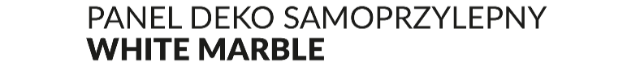
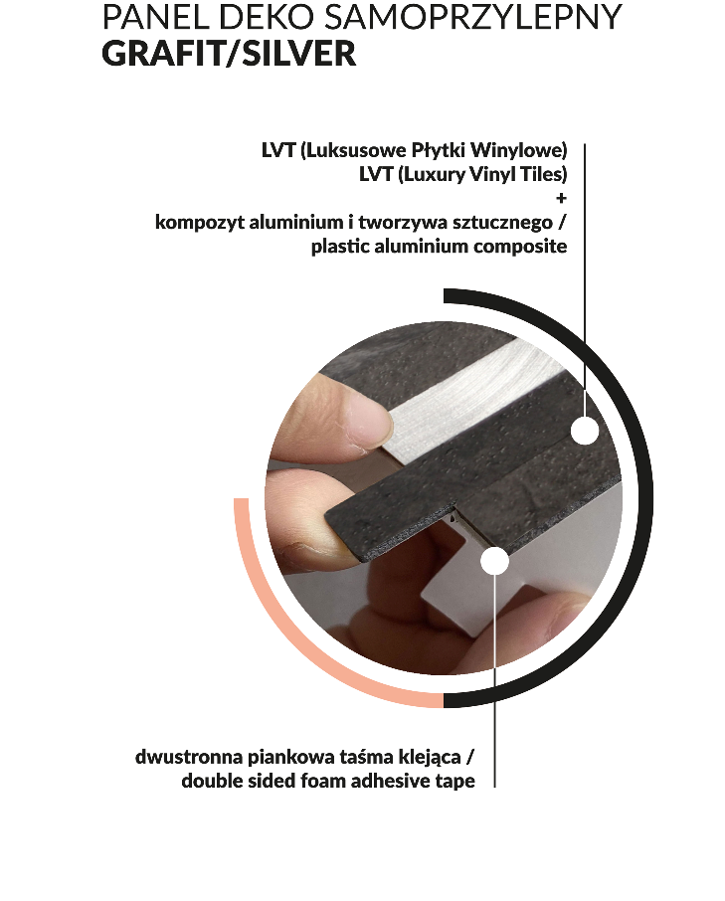
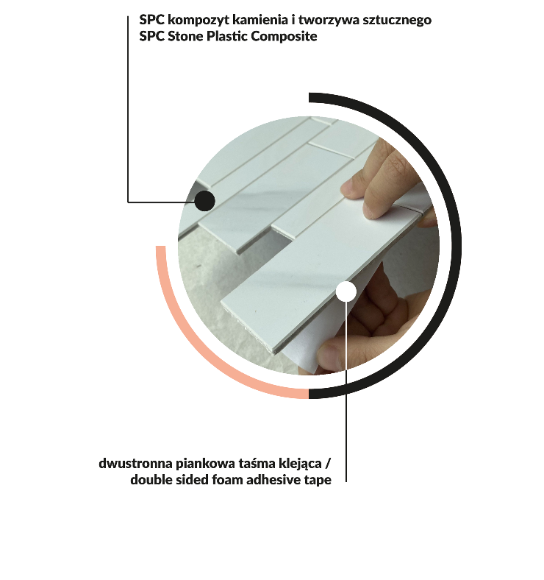

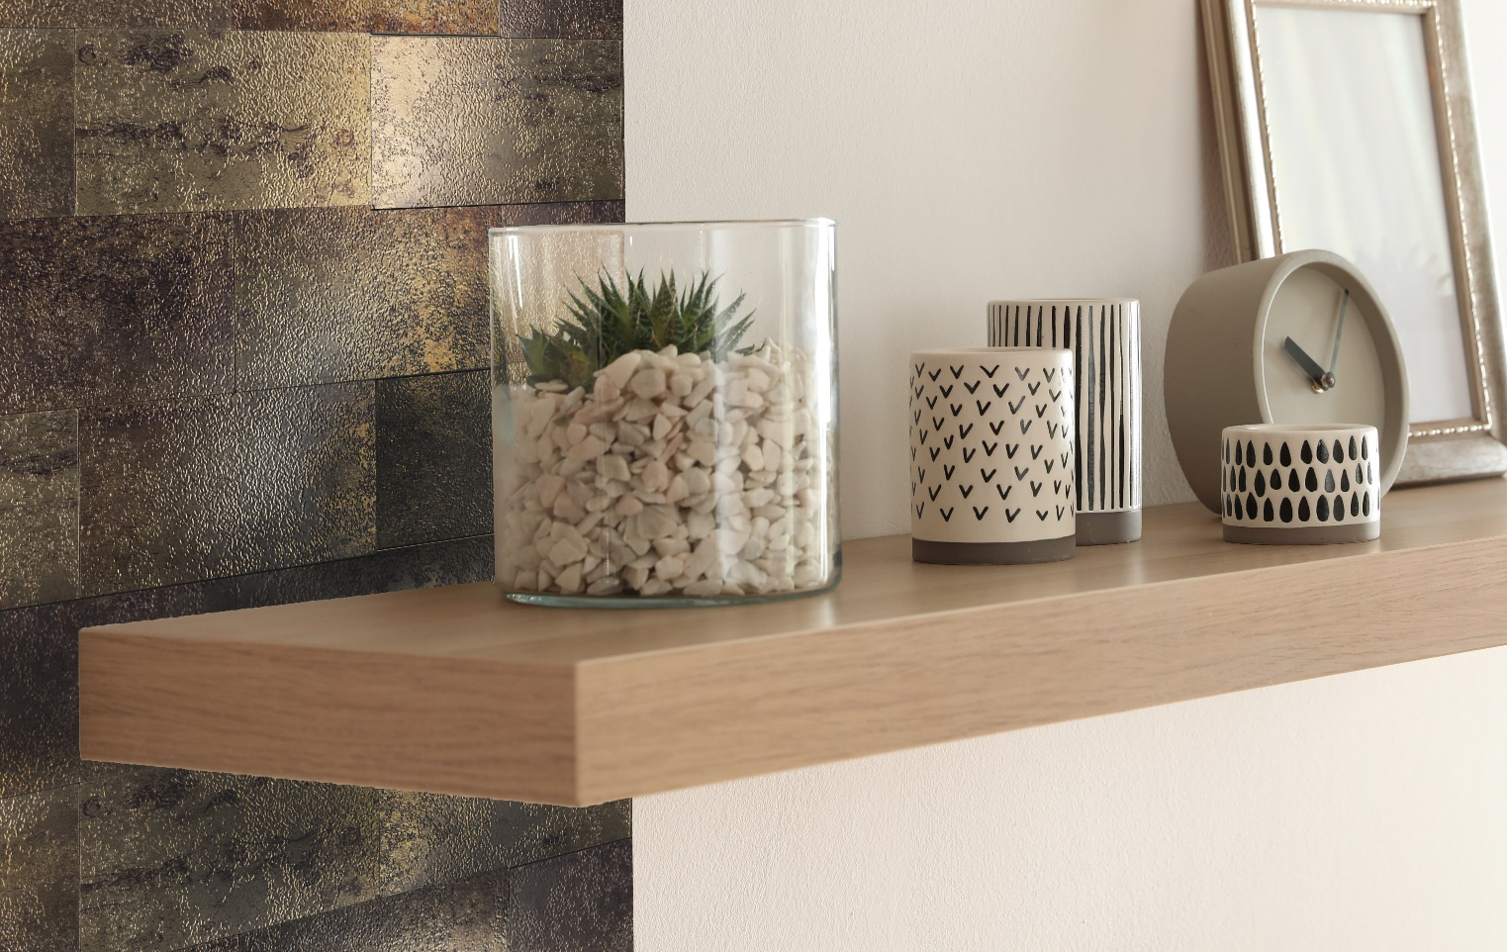
Panel deko samoprzylepny
METAL GOLD

PANEL  METAL GOLD | KG | M²
1 szt./ pc | 0,32 | 0,09
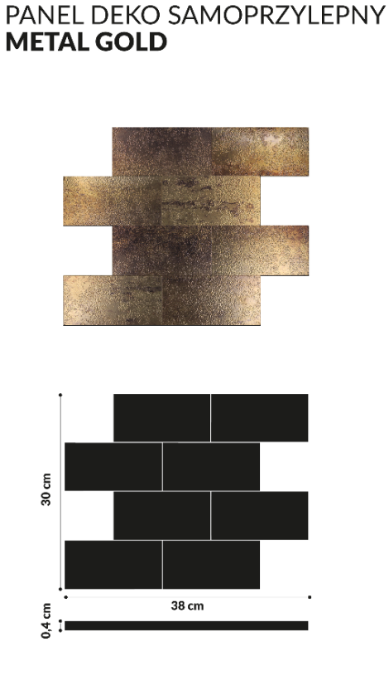

Panel deko samoprzylepny
RUSTIC GOLD

PANEL  RUSTIC GOLD | KG | M²
1 szt./ pc | 0,54 | 0,09
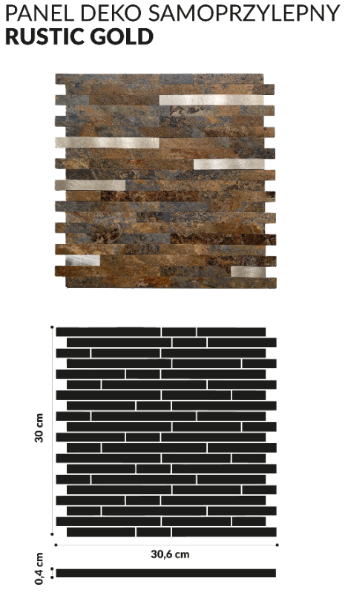
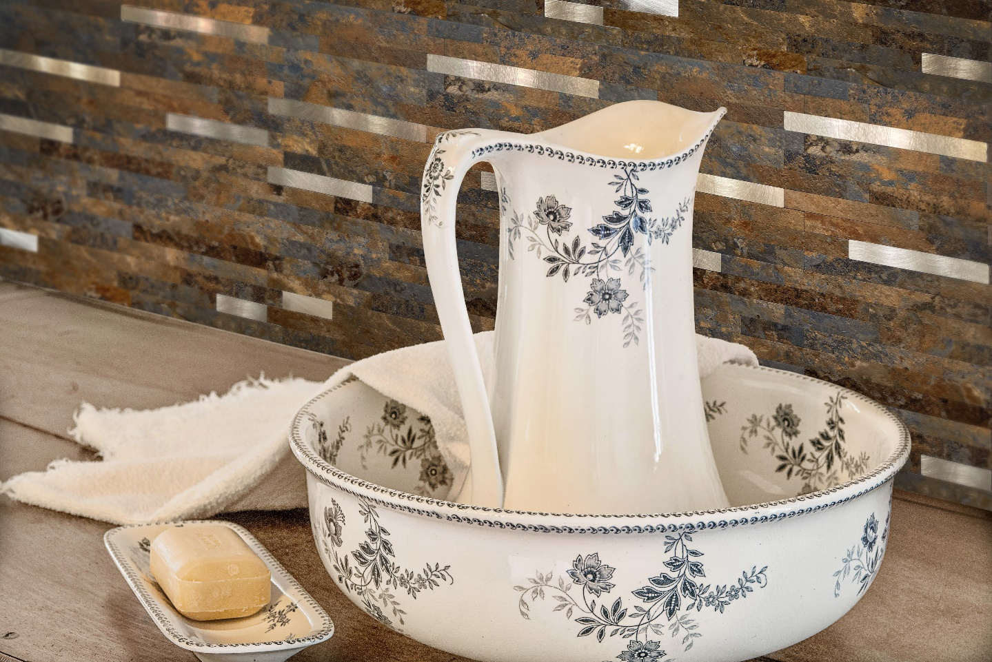
PANEL  GRAFIT SILVER | KG | M²
1 szt./ pc | 0,43 | 0,09
Panel deko samoprzylepny
GRAFIT SILVER
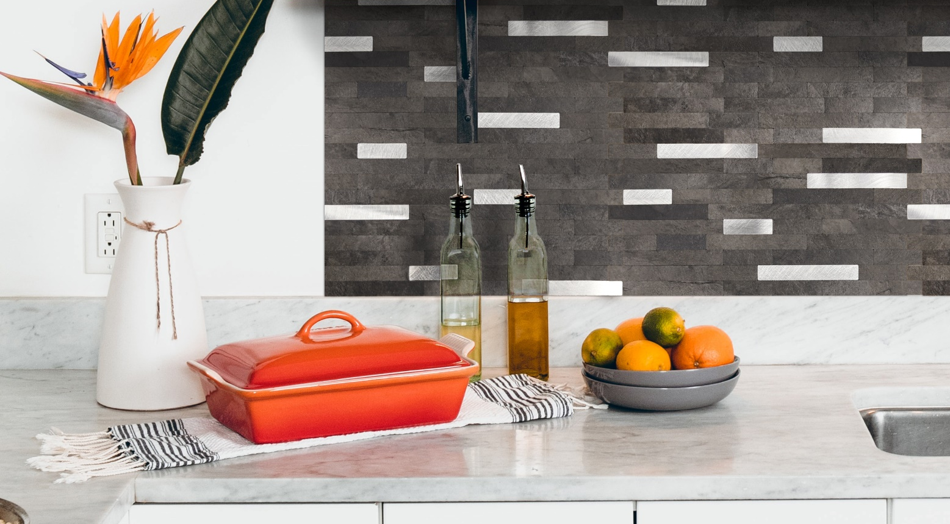

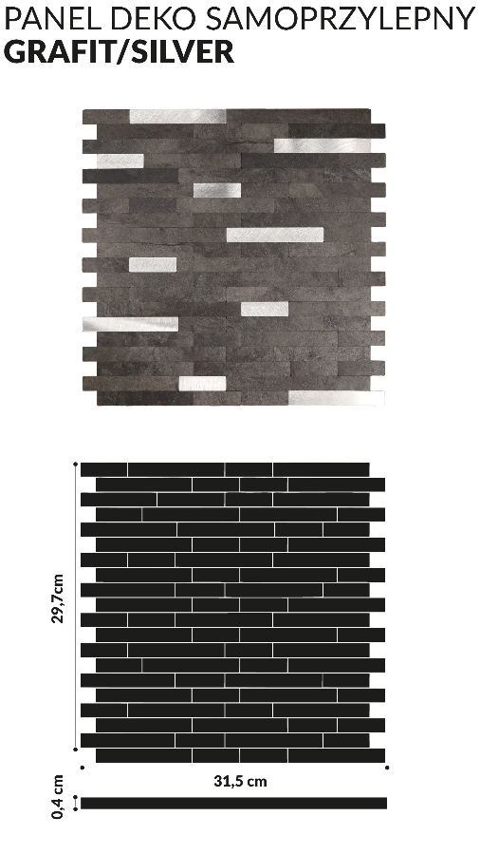
Panel deko samoprzylepny
WHITE MARBLE

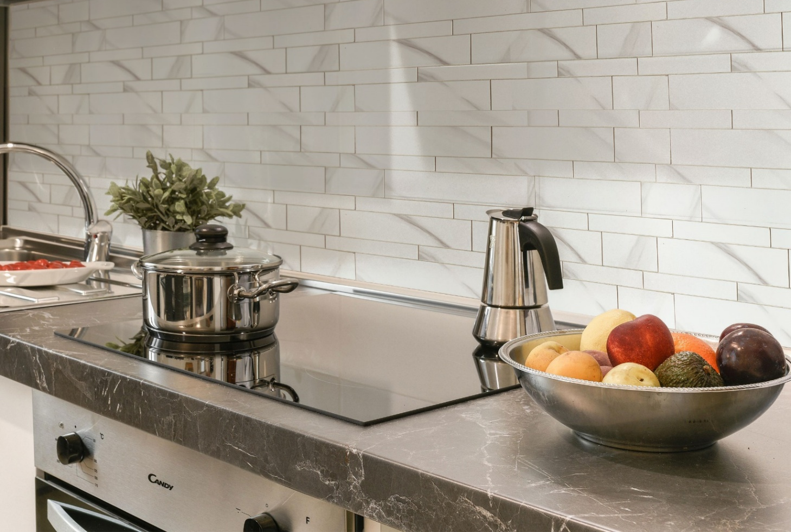

PANEL  WHITE MARBLE | KG | M²
1 szt./pc | 0,6 | 0,09

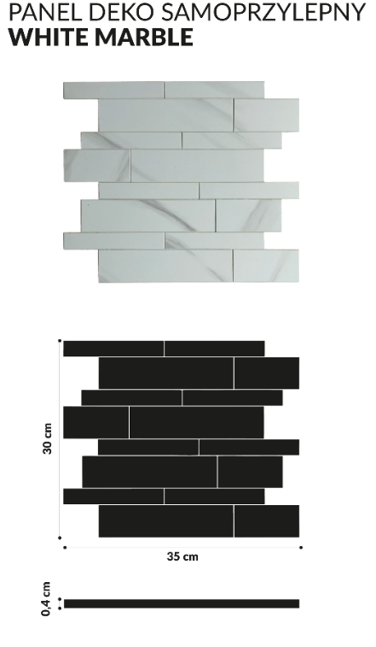

Panel deko samoprzylepny
WHITE WOOD

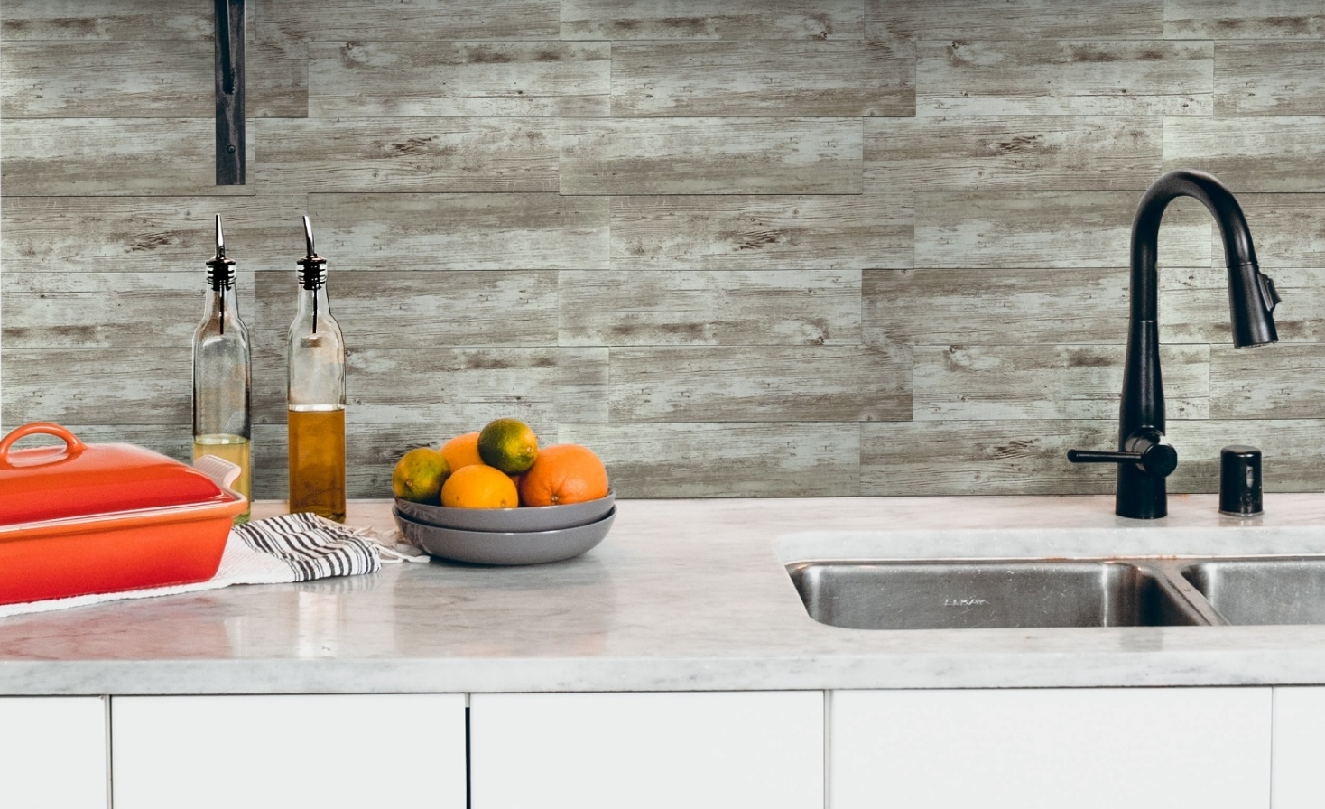

PANEL  WHITE WOOD | KG | M²
1 szt./ pc | 0,24 | 0,07
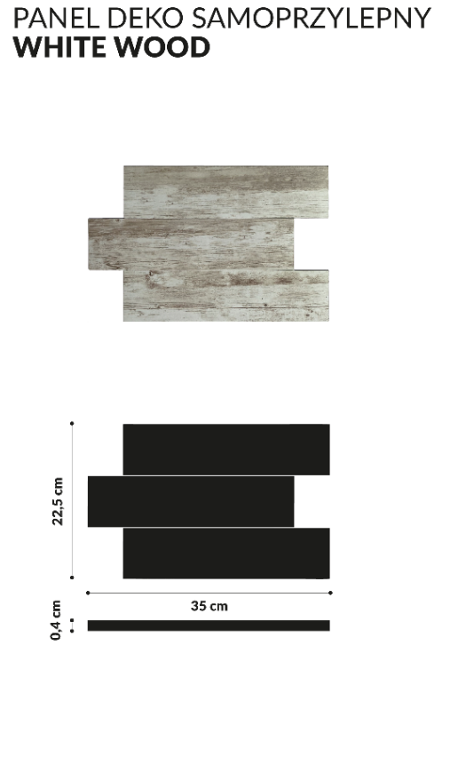
Panel deko samoprzylepny
GOLD HEXAGON
PANEL  GOLD HEXAGON | KG | M²
1 szt./ pc | 0,46 | 0,08

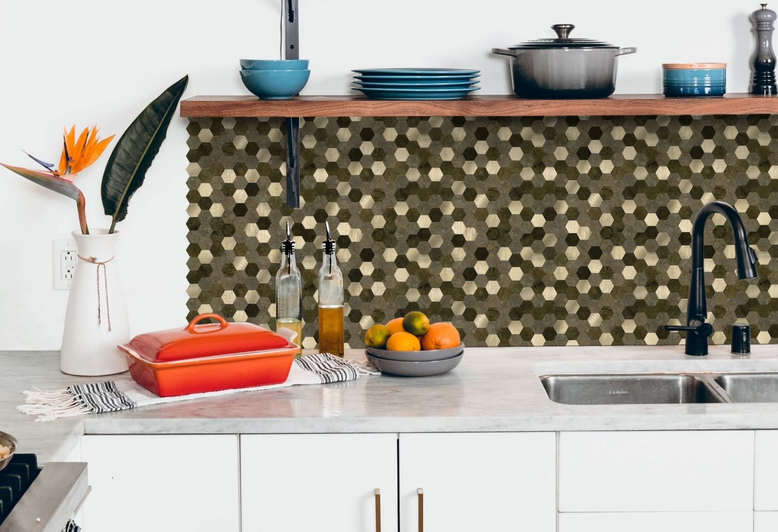

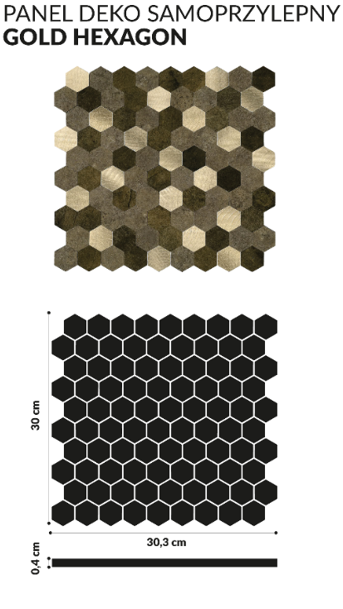

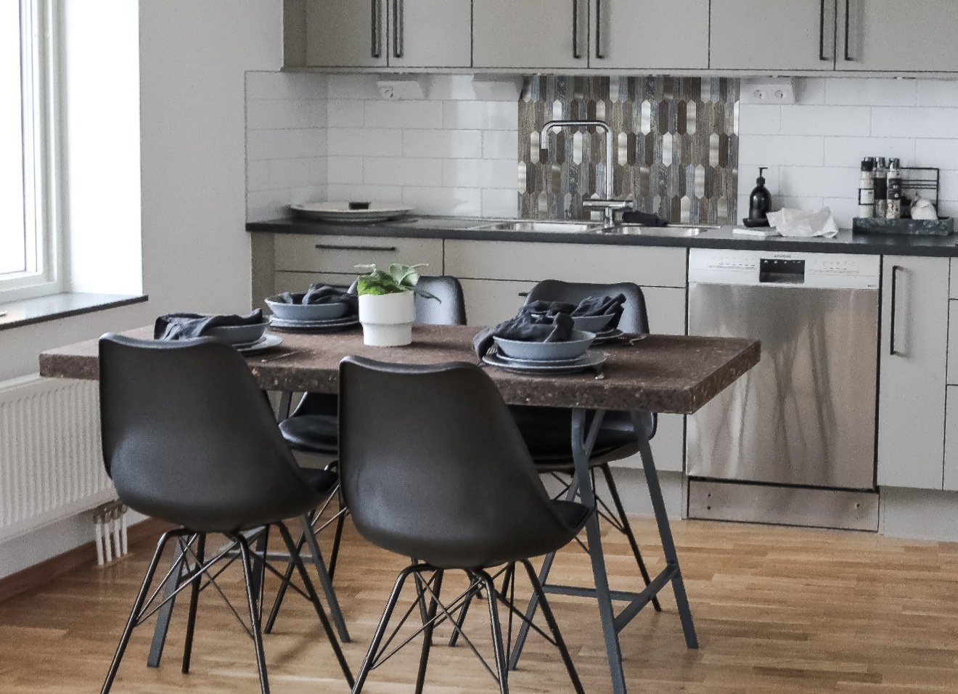
Panel deko samoprzylepny
WOOD / SILVER
PANEL  WOOD / SILVER | KG | M²
1 szt./ pc | 0,45 | 0,09

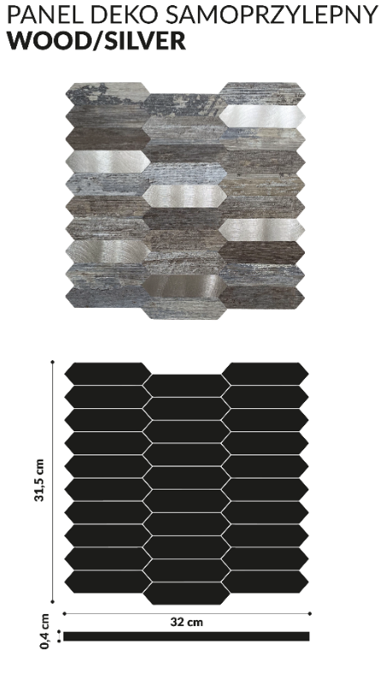

Panel deko samoprzylepny
WOOD ANGLE
PANEL  WOOD ANGLE | KG | M²
1 szt./ pc | 0,07 | 0,29
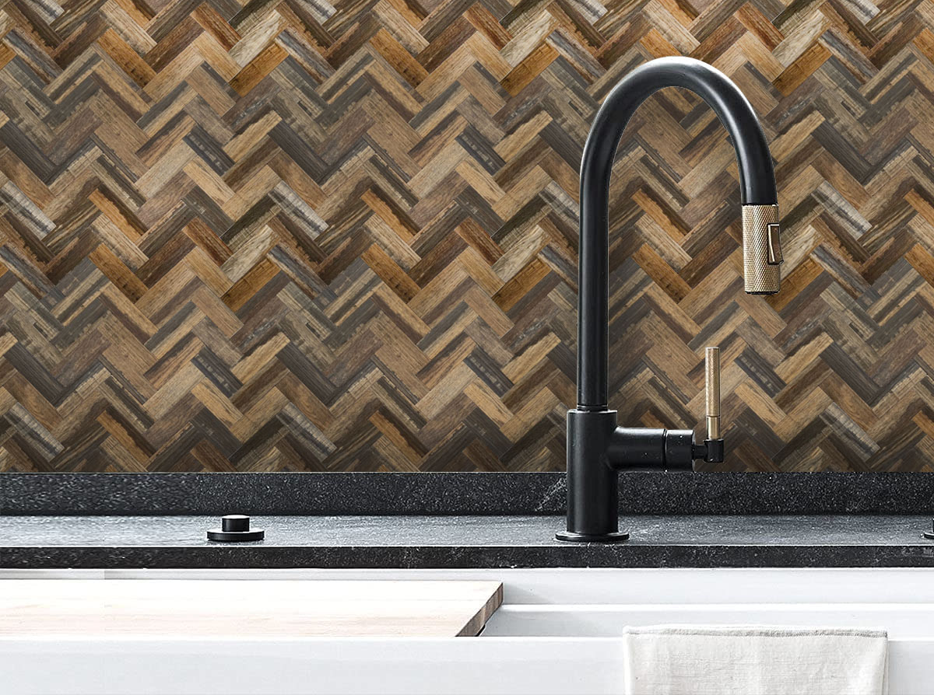

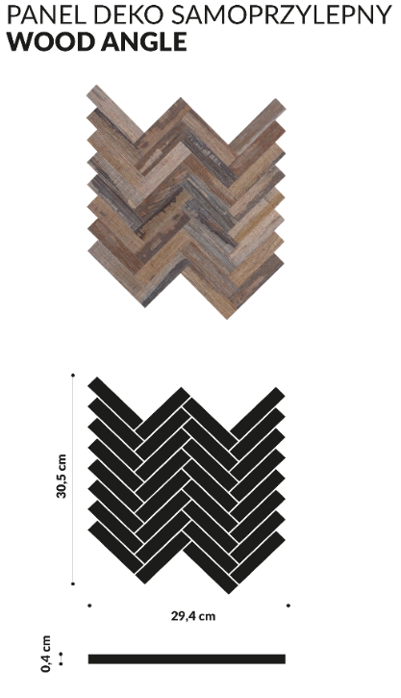

ZASTOSOWANIE Nº4
Panele dekoracyjne samoprzylepne są produktem przeznaczonym do dekoracji wewnątrz pomieszczeń. Świetnie sprawdzają się np. jako dekoracja w biurze, korytarzu, przedpokoju, kuchni oraz w toalecie. Ich mozaikowy charakter dodaje niepowtarzalnego charakteru wnętrza. Ich wierzchnia warstwa sprawia, że są wodoodporne. Montaż w miejscach o podwyższonej, długotrwałej wilgotności (np. pod prysznicem) skutkuje odklejaniem się panelu od podłoża. Montaż w odległości mniejszej niż 50 cm od źródeł otwartego ognia skutkuje deformacją panelu. Dekor może być klejony do suchych i gładkich podłoży z kamienia, ściany, drewna, szkła, plastiku, ceramiki, forniru, tapety oraz metalu. Nie stosować na nierównych, chropowatych, tłustych nierównych powierzchniach. Dają szeroki wachlarz możliwości na aranżację ciekawych i ponadczasowych wnętrz.
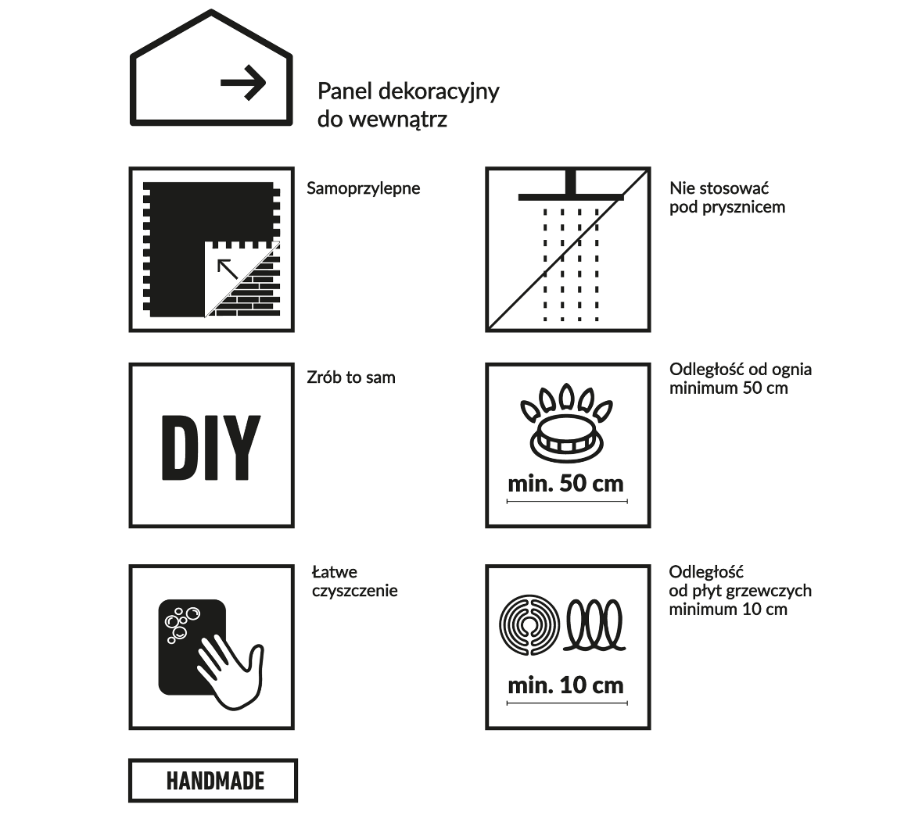
WŁAŚCIWOŚCI UŻYTKOWE Nº5

- NISKA WAGA – dużo niższa niż klasycznych okładzin ceramicznych (ułatwia transport i montaż)
- CIENKA PŁYTKA – mniejsza grubość płytki niż w klasycznych okładzinach ceramicznych
- WODOODPORNA POWIERZCHNIA
- MOCNY KLEJ
- TRWAŁY KOLOR
- ODPORNE NA ZARYSOWANIA
- BEZ FUGI
- PROSTY MONTAŻ
- ŚRODKI GAŚNICZE : PANA, PROSZKI GASNICZE, DRUTLENEK WĘGLA
ZABUDOWA I MONTAŻ Nº6
przygotowanie powierzchni / przygotowanie produktu / potrzebne narzędzia / instrukcja montażu

- PRZYGOTOWANIE POWIERZCHNI
Powierzchnię oczyścić z kurzu oraz większych nierówności (zacieki farby, nadmiar tynku, stare powłoki farb, tapety itp.). Powierzchnia powinna być gładka, sucha, możliwie odtłuszczona oraz pozbawiona wszelkich substancji antyadhezyjnych czy korozji biologicznej.

- PRZYGOTOWANIE PRODUKTU
Panele należy wyciągnąć z opakowania, następnie zaaranżować docelowy układ kompozycyjny rozkładając je na podłodze.

- POTRZEBNE NARZĘDZIA

- taśma miernicza,
- narzędzia do oczyszczenia powierzchni (szpachelka do ściągania nierówności, szmatka, środki do odtłuszczania powierzchni)
- poziomica,
- ołówek,
- narzędzia ręczne docięcia metalu (piłka ręczna) lub elektronarzędzia (wyrzynarka, piła tarczowa),
- nożyk tapicerski lub nożyczki.

- INSTRUKCJA MONTAŻU

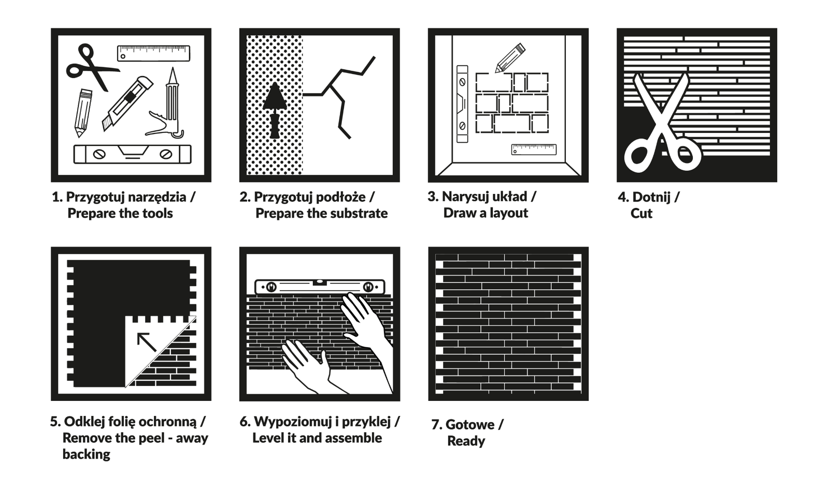

SKŁADOWANIE I TRANSPORT Nº7
Panele powinny być składowane na pełno powierzchniowych podkładach (np. palety), w suchych, dobrze wentylowanych pomieszczeniach o stałej temperaturze, zabezpieczonych przed wilgocią i bezpośrednią ekspozycją na światło słoneczne (promieniowanie UV). Nie należy przechowywać ich na wolnym powietrzu. Nieprawidłowe składowanie, niezależnie od czasu trwania, może spowodować nieodwracalne deformacje paneli oraz zmniejszyć ich adhezyjność. Panele należy transportować, przy użyciu stabilnych podkładów. Podczas transportowania produktu należy go odpowiednio zabezpieczyć przed warunkami atmosferycznymi i ześlizgnięciem. Panele przechowywać w oryginalnych opakowaniach, w temperaturze powyżej +5°C.

CZYSZCZENIE I KONSERWACJA Nº8
Zabrudzenia wycierać wilgotną ściereczką. Mocniejsze plamy usuwać z dodatkiem łagodnego środka czyszczącego (np. mydła).

